附件3

浙江传媒学院学生社团指导教师申请书

本人 林引盈 系浙江传媒学院 实验中心 教职工，政治面貌 中共党员 。我申请担任 信息安全协会2024年度（□专业指导/☑思想引领）指导教师。

在指导期间，我自愿指导学生社团发展建设，把握社团发展正确方向，加强社团成员思想政治教育，规范学生社团日常管理，参加学生社团相关活动，开展学生社团骨干培训，定期对所指导社团工作进行总结，及时发现掌握、指导整改社团建设、活动中存在的突出问题，并向学生工作部报告。

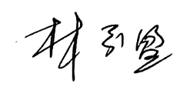

指导教师（签字）：

教师所在单位（部门）意见：

业务指导单位意见：